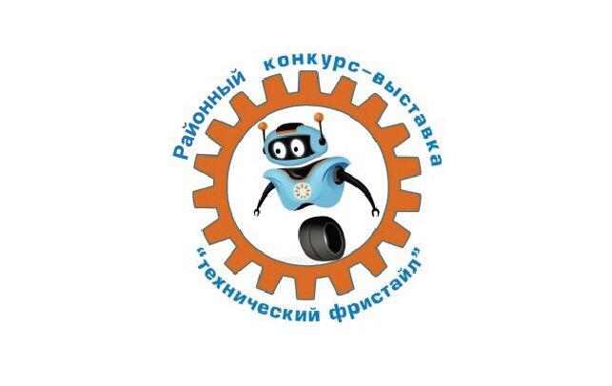**Результаты районного конкурса-выставки**

**«Технически фристайл»**

**07.11.2018, МБУ ДО – центр «Лик»**

|  |  |
| --- | --- |
| **Номинация «Техническое моделирование»** | |
| *Младшая возрастная группа* | |
| Рылов Дмитрий (МБУ ДО – центр «Лик») | I место |
| Кошкин Александр, Половников Артем, Головин Илья (МАУ ДО ГДТДиМ «Одаренность и технологии) | II место |
| Кудин Евгений (МБУ ДО – центр «Лик» | III место |
| *Средняя возрастная группа* | |
| Денисов Дмитрий (МБУ ДО – центр «Лик» | I место |
| Меньшиков Андрей (МБУ ДО – центр «Лик») | II место |
| Кулаков Андрей (МАОУ СОШ №146) | III место |
| *Старшая возрастная группа* | |
| Коуров Родион (МАОУ СОШ №146) | I место |
| Компасов Лев (МБУ ДО – центр «Лик») | II место |
| Почухайлов Савелий (МБУ ДО – центр «Лик») | III место |
| **Номинация «Макетирование»** | |
| *Младшая возрастная группа* | |
| Саляхутдинов Артур (МАОУ СОШ №145) | I место |
| Вахрушев Роман (МАОУ СОШ №145) | III место |
| *Старшая возрастная группа* | |
| Бурухин Николай (МАОУ СОШ №165) | I место |
| Бурдин Дмитрий (МАОУ СОШ №165) | II место |
| **Номинация электрифицированные изделия** | |
| *Младшая возрастная группа* | |
| Семенов Алексей (МАОУ СОШ №164) | I место |
| Вострецов Антон (МАОУ СОШ №145) | III место |

**ПОЗДРАВЛЯЕМ ПОБЕДИТЕЛЕЙ И ПРИЗЕРОВ!**